Государственное автономное общеобразовательное учреждение Чукотского автономного округа «Чукотский окружной профильный лицей»

Гуманитарный профиль

Научно-практическая работа
«Языковой пуризм в русском языке и почему заимствования скорее полезны, чем вредны»

Выполнил: ученик 11 «А» класса Паксюткин Андрей Арсеньевич

Научный руководитель: учитель русского языка и литературы Минко Татьяна Викторовна

г. Анадырь, 2022

Содержание
Глава 1. Теоретические аспекты проблемы языковых заимствований в русском языке |  | 5
 | 1.1. Причины появления англицизмов в русском языке | 5
 | 1.2. Влияние заимствований на русский язык | 10
Глава 2. Анализ мнений интернет-пользователей по характеру влияния заимствований на русский язык |  | 14
Заключение |  | 23
Список использованной литературы |  | 24

Введение
Заимствование слов из других языков – явление нередкое. Так происходило, происходит и будет происходить всегда, независимо от отношения общества к этому процессу.
На современном этапе развития общества появилось множество заимствованных слов, значения которых не всегда известны широкому кругу людей. Большая часть таких слов заимствована из английского языка. В этой связи любые исследования, проводимые по отношению к заимствованной лексике, представляются актуальными.
Однако отношение носителей языка к иноязычным заимствованиям очень неоднозначно. Пуристы резко возражают против заимствований из других языков, а их противники, напротив, считают, что от заимствований любой язык всегда выигрывает, поскольку становится богаче. Отсюда возникает проблема, какое влияние заимствованная лексика оказывает на русский язык.
Поэтому целью данной работы является определение характера влияния современных английских заимствований на русский язык.
Для достижения этой цели выдвигаются следующие задачи:
- определить причины появления иноязычных заимствований в русском языке;
- рассмотреть существующие точки зрения исследователей на характер влияния заимствований на русский язык;
- провести анализ открытых данных по проблеме влияния заимствований на русский язык.
Поставленные задачи обусловили использование в работе следующих методов: метода анализа теоретических источников, метода анализа словарных толкований; метода сравнительного анализа.
Объект исследования: иноязычные заимствования.
Предмет исследования: влияние иноязычных заимствований на чистоту русского языка.
Теоретическая значимость работы состоит в комплексном подходе к освещению проблемы появления иноязычных заимствований и их дальнейшего влияния на русский язык.
Практическая значимость исследования заключается в возможности использования полученных результатов при проведении элективных курсов по проблемам языковых заимствований.
Работа состоит из введения, двух глав, заключения и списка использованной литературы.

Глава 1. Теоретические аспекты проблемы языковых заимствований в русском языке
1.1. Причины появления англицизмов в русском языке
Изучением причин заимствования иноязычных слов занимались многие лингвисты еще в начале XX в. Однако выявление причин заимствования проводилось без достаточно четкой дифференциации языковых и внешних, неязыковых, причин.
Так, в работе Л. П. Крысина [4, с. 12] указывается, что Э. Рихтер основной причиной заимствования слов считает необходимость в наименовании вещей и понятий. Перечисляются и другие причины, различные по своему характеру - языковые, социальные, психические, эстетические и т. п., потребность в новых языковых формах, потребность в расчленении понятий, в разнообразии средств и в их полноте, в краткости и ясности, в удобстве и т. д. Сам процесс языкового заимствования рассматривался им в неразрывной связи с культурными и иными контактами двух разных языковых обществ и как часть и результат таких контактов.
Вслед на Л. П. Крысиным М. А. Брейтер выделяет следующие причины заимствований: [1, с. 132-135]:
1. Отсутствие соответствующего понятия в когнитивной базе языка-рецептора. В словарь делового человека 90-х годов прочно вошли такие англицизмы, как бэдж, классификатор, ноутбук и его новые разновидности: аудиобук и пауэрбук; органайзер, пейджер и твейджер, холстер, таймер, бипер, скремблер, интерком, шредер, оверхэд, плоттер, сканер, тюнер, тонер, вьюк и другие.
2. Отсутствие соответствующего (добавим - более точного) наименования (или его «проигрыш» в конкуренции с заимствованием) в языке-рецепторе.
М. А. Брейтер отмечает, что около 15% новейших англицизмов заимствуются в связи с отсутствием соответствующего наименования в языке-рецепторе. К ним он относит: детектор (валют), топ-модель, brand name, виртуальный, инвестор, дайджест, спичрайтер, спонсор, спрей [1].
Причина заимствования нередко обусловливает функцию англицизма.
В случае сосуществования заимствования и исконного или ранее освоенного наименования функция англицизмов заключается в обозначении западной реалии или стилистической маркировке текста, а русские эквиваленты используются для описания русской действительности: «Князь тьмы» - чистой воды хоррор, «Вий» - первый русский фильм ужасов и т. д.
3. Обеспечение стилистического (эмфатического) эффекта. Так, например, рецензия на книгу «Миры Пола Андерсона» была озаглавлена «Аптека. Street. Фонарь». Экспрессия этого заглавия связана также с интертекстовостью (намек на блоковскую строчку «Ночь. Улица. Фонарь. Аптека»...). Эмфатическая функция может быть обусловлена и омофонией, соединяющей межъязыковые смыслы (Ср. ВИНАП - WIN UP). Действие этого фактора нечастое и рассчитано на высокую степень языковой компетенции говорящих.
4. Выражение позитивных или негативных коннотаций, которыми не обладает эквивалентная единица в языке-рецепторе. Автор указывает на то, что среди носителей русского языка распространено представление о том, что иностранные технологии являются более прогрессивными по сравнению с российскими, иностранные банки более надежны, иностранные товары - более высокого качества. Эта установка, по мнению автора, широко применяется в рекламе, где заимствования употребляются с целью актуализации позитивных коннотаций. Например, фирмы auto-rental вместо «прокат машин» и т. д.[3].
Следует заметить, что в конце 90-х годов чрезмерное употребление англицизмов в рекламе и в СМИ вызывает явно негативную реакцию у большой части русскоязычного населения, поэтому создание позитивной коннотации при помощи англицизмов - спорный вопрос в настоящее время.
Обратившись к перечню причин заимствования, предложенных Л. П. Крысиным, мы увидели, что наши вышеуказанные уточнения подтвердились. Л. П. Крысин акцентирует сферу использования иноязычной лексики и, вместе с этим, социальные моменты:
1. Потребность в наименовании новой вещи, нового явления и т. п.
2. Необходимость разграничить содержательно близкие, но все же различающиеся понятия.
3. Необходимость специализации понятий - в той или иной сфере, для тех или иных целей.
4. Тенденция, заключающаяся в том, что цельный, не расчлененный на отдельные составляющие объект и обозначаться должен «цельно», нерасчлененно, а не сочетанием слов.
5. Социально-психологические причины и факторы заимствования: восприятие всем коллективом говорящих или его частью - иноязычного слова как более престижного, «ученого», «красиво звучащего», а также коммуникативная актуальность обозначаемого понятия [4, с. 58].
Мы видим, что в основном указываются внутрилингвистические причины заимствования. Мы также упоминали о внешних, экстралингвистических причинах заимствования англоязычной лексики: активизация связей с Западом, изменения в менталитете русскоговорящих людей.
Заимствование англицизмов конца ХХ века отвечает перечисленным выше причинам.
Круг новых понятий и явлений, имеющих русское происхождение, ограничен. Поэтому более простым и эффективным считается заимствование уже существующей номинации вместе с заимствуемым понятием и предметом. Так как передовые технологии сконцентрированы на Западе, а английский язык международный, следовательно, русский вокабуляр пополняется в основном за счет англо-американизмов.
Практически в каждой тематической группе большую часть заимствованных англицизмов составляют лексемы, появившиеся в русском языке как результат удовлетворения потребности в наименовании новой вещи или понятия.
В связи с распространением в России американских фантастических фильмов, в русском языке появилось узнало два англицизма: киборгизация (cyborgization - замена отдельных органов человека кибернетическими устройствами как научно-техническая проблема) и киборг (cyborg - человек, подвергнутый киборгизации) [3].
С появлением новых технических средств русский язык пополнился словами из английского языка типа иммобилайзер (автомобильные сигнализации), триммер (прибор для стрижки усов и бороды), термопот (термос и чайник в одном). Функциональное разнообразие этих средств явилось причиной пополнения русского языка англицизмами, номинирующими эти функции: сплит-системы (в холодильнике), мемори стик (функция видеокамеры), роуминг (связь) и т. д. Новые облицовочные материалы пришли вместе с обозначающими их англицизмами: сайдинг, молдинг и т. д., увлечение обустройством садовых участков явилось причиной заимствования англицизма миксбордер [3].
Наряду с ранее заимствованным англицизмом сэндвич в речи русского человека конца 90-х годов функционируют англицизмы: гамбургер, фишбургер, чисбургер, чикенбургер, выполняя дифференцирующую функцию. Лексема сэндвич несет обобщенное значение, в то время как остальные слова данного синонимического ряда конкретизируют значение слова сэндвич: гамбургер (внутри бифштекс), фишбургер (рыба), чисбургер (сыр), чикенбургер (цыпленок) [3].
Не эквивалентны по своей семантике слова плеер и проигрыватель, так как англицизм номинирует разновидность компактного магнитофона с наушниками.
Как видим, слова образующие эти квазисинонимические ряды, имеют достаточно легко выявляемые семантические различия.
Сложившаяся на базе английского языка терминология вычислительной техники легко пополняется новыми терминами английского происхождения. Слова сайт, баннер, браузер и другие используются в речи людей, имеющих дело с компьютерами, которых становится с каждым годом все больше. Следовательно, эти англицизмы из сугубо профессиональной сферы переходят в узус многих русских людей [3].
Подобный процесс можно наблюдать в спортивной терминологии, где преобладают англицизмы или кальки с английских слов.
Тенденция к установлению соответствия между нерасчлененностью объекта и одноэлементностью, однолексемностью наблюдается в том случае, когда происходит заполнение пустой ячейки, которой соответствует определенный смысл, но обозначающее - в виде отдельного слова - отсутствует (вместо этого употребляется описательный оборот) [4]. Как уже указывалось выше, эта причина заимствования тесно связана с первой причиной и почти всегда их следует рассматривать вместе, хотя вторую причину можно назвать узкой, более специфической: говорящий экономит речевое усилие, язык предполагает заполнение какой-то клетки номинацией.
Среди социально-психологических причин, влияющих на процесс заимствования можно назвать увеличение количества говорящих и знающих английский язык в России. Большой поток выезжающих из страны, долго живущих в англоговорящих странах и возвращающихся обратно является причиной частого переключения на английский язык, так называемое «переключение кода» («code-switching»). Например, «Он меня спрашивает: "May I help you?" Приходится отвечать: "Just looking around" (из речи двух эмигрантов)». В данном случае говорящий не просто использует американизмы в речи, он переходит с одного языка на другой. Влияние эмиграции на процесс заимствования не в столь высокой степени, как широкое знание английского языка, существенно важно для процесса заимствования [3].
Экспрессивность новизны - одна из стойких причин заимствования англицизмов как более престижных, значительных, выразительных [6, с. 152]. Англицизмы имеют перед русскими синонимами то преимущество, что аттестуют говорящего в социальном плане в определенных сферах более высоко, подчеркивают уровень информированности и претендуют на превосходство определенной группы молодежи, использующей эту лексику.
Среди социально-общественных причин вхождения англицизмов в русский язык мы, вслед за Л. П. Крысиным, относим и «коммуникативную актуальность понятия» и соответствующего ему слова [4]. Если понятие затрагивает важные сферы деятельности человека, то слово, обозначающее это понятие, естественно, становится употребительным, оно легко образует производные на русской почве, делается объектом сознательного употребления и связанных с этим обыгрываний и каламбуров [3]. Со временем актуальность слова может утрачиваться и наоборот, слово, заимствованное в начале века, может достигнуть пика своего употребления в конце века.
Таким образом, внешние причины заимствования англицизмов соотносятся с внутренними (например, коммуникативная актуальность англо-американизма) через социально-психологические, особенно это заметно в ярко выраженной тенденции заменять русский описательный оборот одним (англоязычным) словом: таггер (человек, делающий надписи и рисунки пульверизатором), заппер (человек, беспрерывно переключающий каналы телевизора). Значительно увеличилось число русскоязычных людей, знающих английский язык. Нередко в речевой ситуации английское слово становится более престижным, чем русское, экспрессия его новизны притягательна, оно может подчеркивать высокий уровень информативности говорящего. Употребление англицизма в речи авторитетного лица (или в рекламе) может стать толчком к его ассимиляции в русской речи.
1.2. Влияние заимствований на русский язык
Когда мы ставим вопрос, пользу или вред оказывают заимствования на русский язык, мы забываем, а порой и даже не знаем, что многие прочно укоренившиеся в русском языке слова являются заимствованиями. Кофта, например, пришла к нам из Польши, была заимствована вместе со словом, её называющим, как и многие другие вещи из нашего гардероба.
Попадая в русский язык, многие иностранные слова приспосабливаются к его законам. И такой путь – освоение заимствований – наиболее продуктивный и безболезненный для развития нашего языка.
Освоение заимствованных слов происходит на всех уровнях языка – фонетическом, графическом, словообразовательном, морфологическом и лексическом. И в результате только специалисты скажут, что слово зонтик пришло из чешского языка, причем –ик в чешском слове не суффикс, а часть корня, в русском языке произошло так называемое «переразложение основ»: для нас –ик воспринимается как уменьшительный суффикс, поэтому уже в нашем языке от чешского слова зонтик образовалось русское слово зонт [5].
Или, например, в русской фонетике действует закон оглушения звонких согласных на конце слов. Не случайно в рекламе этот закон используется для привлечения внимания покупателей: Тинькофф, Смирнофф.
Заимствования отражают историю народа – его межнациональные контакты, войны, политическое и экономическое развитие в глобальном мире. Национальный язык, как и национальная история, не может быть обособленным, замкнутым, оторванным от мира. Самобытность языка можно понять только в сравнении с другими языками.
В истории каждого народа есть эпохи перемен, бури и натиска. В такие эпохи открываются шлюзы для потока заимствований, призванных помочь языку отразить новые реалии. Но этот поток способен и затопить национальный язык, если заимствования не успевают освоиться, осознаться народом [5].
Одним из ярких примеров подобной ситуации стала эпоха Петра I, эпоха ученичества русского народа у европейских соседей. Пётр не только рубил бороды, но и строил корабли, создавал флот. Россию подняли на дыбы, открыли дороги во все стороны – и потекли иностранные слова из различных языков: голландского, немецкого, норвежского, английского… Речь стала макаронической, в ней соседствовали слова из разных языков, и понять, например, депеши, которые приходили от генералов с мест военных действий, было невозможно. Пётр решительно восставал против «чужебесия» и издал указ о переводе иностранных слов в донесениях и в научных книгах.
Академик В. В. Виноградов в своей «Истории русского литературного языка» описывает случай, когда переводчик не смог перевести военное донесение, изобилующее различными варваризмами, то есть словами из других языков, и, боясь гнева Петра, застрелился [5].
Подобную языковую ситуацию мы наблюдали в России и во время перестройки, когда речь наша переполнилась неправомерными заимствованиями, агрессивно, по моде того времени, вытеснявшими привычные слова: тинейджер вместо подростка, имидж вместо образа.
В российской филологии всегда сосуществовали две точки зрения на заимствования слов: антинормализаторы полагаются на способность русского языка к самоочищению, пуристы же активно борются за его чистоту. Истина, как обычно, находится посередине [5].
В последнее время в русский язык вошли слова: блогеры и хакеры, хипстеры и пранкеры, селфи и флешмоб, краудсорсинг и буккроссинг. Эти новые заимствования ещё не освоены нашим языком. Неосвоенную лексику лингвисты делят на две группы: экзотизмы и варваризмы.
Экзотизмы – это иностранные слова, называющие предметы и явления, не свойственные русской жизни (лорд, хиджаб, арык, вышиванка). Такие слова нам нужны. Они описывают обычаи, нравы других народов, расширяют наш кругозор [5].
Варваризмы – это иностранные слова, которые вкрапляются в русский текст, но их всегда можно заменить русскими синонимами: шоп вместо магазин, краудсорсинг вместо мозговой штурм, коворкинг вместо рабочая комната, например. Варваризмы при неумеренном и некритическом использовании коверкают нашу речь, приводят к варваризации нашего языка. Пушкин писал, что вкус – это чрезвычайное чувство меры. Именно вкуса не хватает в нашей повседневной речи [5].
Мы не можем обойтись без модных свитшотов, селфи и смартфонов. Мы не можем все многочисленные субкультуры, возникшие в нашей жизни – хипстеров, готов, эмо – заменить на известных с прошлого века стиляг и хиппи, тем более, что эти слова тоже были нами заимствованы. Глобализация и мода обеспечивают приток в наш язык иностранных слов. Какие-то из них сами потом выйдут из употребления вместе с вышедшими из моды и быта предметами.
Какие-то заимствования станут нам необходимы и освоятся языком. А какие-то будут долгое время замусоривать наш язык и наше сознание.
Поэтому в языке нужно уметь правильно ставить диагноз. Доцент кафедры стилистики русского языка факультета журналистики МГУ имени М. В. Ломоносова Н. Д. Бессарабова справедливо подчёркивает, что есть пополнение языка, а есть обогащение. И не любое пополнение языка является его обогащением [5].
Таким образом, пополнятся заимствованиями русский язык будет, но будут ли эти заимствования его обогащать – это большой вопрос. Нельзя также отрицать того факта, что в эпоху глобализации именно английский язык стал доминировать во всём мире и взял на себя функцию мирового языка, соответственно, появление англицизмов неизбежно, так как они обозначают те явления или изобретения, которые пришли к нам с Запада. Подбирать русский перевод этим лексическим единицам бессмысленно. Пополняться русский язык заимствованиями неизбежно будет – в этом их польза, обогащаться ими – нет.
Глава 2. Анализ мнений интернет-пользователей по характеру влияния заимствований на русский язык
Мы провели анализ данных, представленных на сайте Sides.su Разные точки зрения [7].
Каждый интернет-пользователь может выразить свое положительное или отрицательное мнение по следующим утверждениям:
Заимствованные иностранные слова обогащают язык, помогают ему развиваться.
Заимствования помогают выработать единую терминологию и классификацию явлений, объектов и понятий.
Заимствования облегчают коммуникацию людей, говорящих на разных языках.
Длинные словосочетания в русском языке легко заменить короткими заимствованными синонимами.
Проникающие в нашу речь англицизмы и американизмы - это закономерное явление, отражающее интеграцию страны в международное сообщество.
Учащиеся используют заимствования для быстрого овладения английским языком и часто применяют их для передачи друг другу информации, которую хотели бы скрыть от взрослых.
Избыточное заимствование иностранной лексики приводит к потере самобытности родного языка.
Слова иноязычного происхождения, в частности англицизмы, постепенно вытесняют имеющие в русском языке синонимы.
Смысл заимствованных слов понятен далеко не всем.
Процесс заимствования иностранных слов, чаще всего английских, необратим.
Широкое использование англицизмов - дань моде и желание пустить пыль в глаза.
Вызывает тревогу участившееся употребление заимствованной научной терминологии с целью камуфлирования примитивности мыслей.
Сохранением чистоты родной речи озабочены не только в России
По состоянию на 10.05.2021 г. данные распределились следующим образом.
69% респондентов считают, что заимствования приносят пользу русскому языку, и лишь 31% считает, что вред.
Ниже приведем демонстрацию того, как распределились данные по каждому утверждению.
1. Заимствования полезны для русского языка
1.1. Заимствованные иностранные слова обогащают язык, помогают ему развиваться.
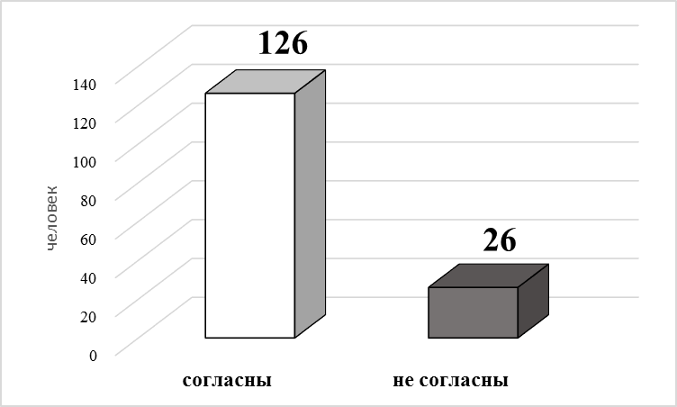
Аргументы: Любой язык - это открытая система, в которую неизбежно проникают слова из других языковых культур. Это происходит двумя способами: прямым заимствованием и переводом (калька). Обе формы служат источником новых корней и словообразовательных элементов, обогащая язык и способствуя его динамичному развитию и мобильности.
1.2. Заимствования помогают выработать единую терминологию и классификацию явлений, объектов и понятий.
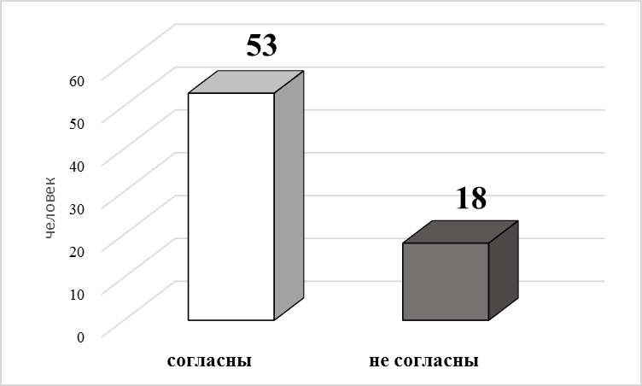
Аргументы: Заимствования дают возможность пользоваться единой научной и профессиональной терминологией, единицы которой часто более выразительны, чем в родном языке, понятны всему мировому сообществу и позволяют классифицировать любые явления, объекты и понятия.
1.3. Заимствования облегчают коммуникацию людей, говорящих на разных языках.
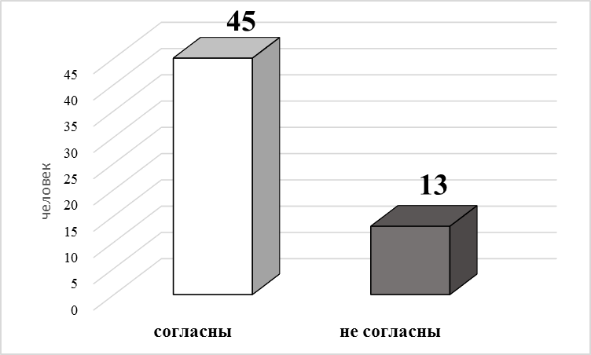
Аргументы: Вошедшие в родной язык иностранные слова помогают понимать собеседника без перевода даже при недостаточно глубоком знании языка. Нам ясен смысл многих закрепившихся в русском заимствований из латинских и германских языков и новых, в основном англицизмов, получивших широкое распространение благодаря рекламе, телевидению, интернету и компьютерной грамотности населения.
1.4. Длинные словосочетания в русском языке легко заменить короткими заимствованными синонимами.
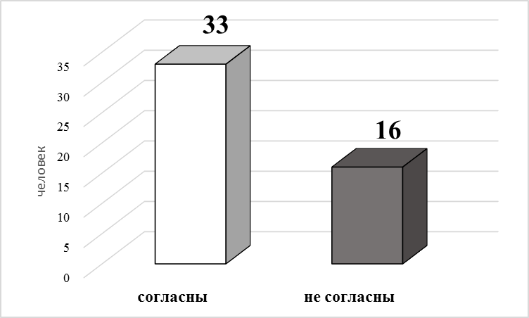
Аргументы: При всем богатстве русского языка в нем не для каждого явления или объекта, существующего в мире, есть точное слово. В этих случаях употребляются словосочетания, которые удобнее заменять заимствованиями. Например, вместо "встречи на высшем уровне" можно сказать коротко: "саммит". Это позволяет избегать тавтологии, что делает речь выразительней и грамотней.
1.5. Проникающие в нашу речь англицизмы и американизмы - это закономерное явление, отражающее интеграцию страны в международное сообщество.
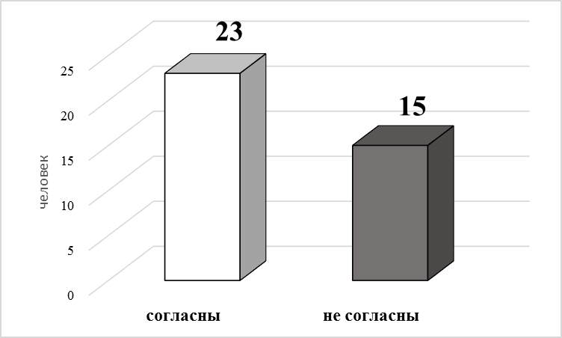
Аргументы: Заимствование иностранных слов свидетельствует о стремлении общества идти в ногу со временем, быть в русле всех достижений цивилизации. Употребление вошедших в родной язык англицизмов и американизмов стало символом принадлежности страны к мировому сообществу.
1.6. Учащиеся используют заимствования для быстрого овладения английским языком и часто применяют их для передачи друг другу информации, которую хотели бы скрыть от взрослых.
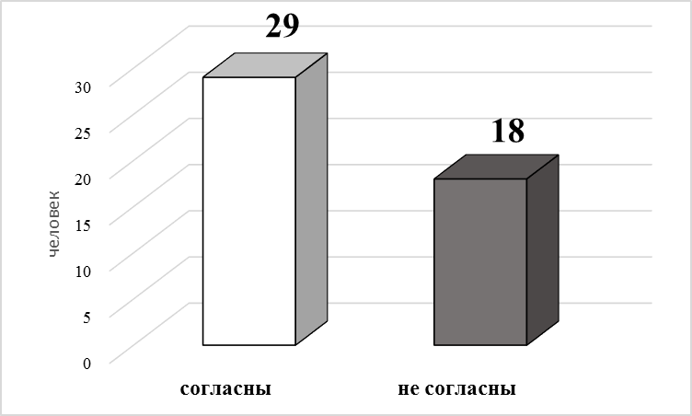
Аргументы: Школьники, изучающие английский, используют заимствования для передачи мыслей и чувств. Они считают, что с помощью англицизмов это легче выразить. Кроме того, английские слова помогают подросткам "шифровать" информацию от учителей и родителей.
II. Заимствования вредны для русского языка
2.1. Избыточное заимствование иностранной лексики приводит к потере самобытности родного языка.
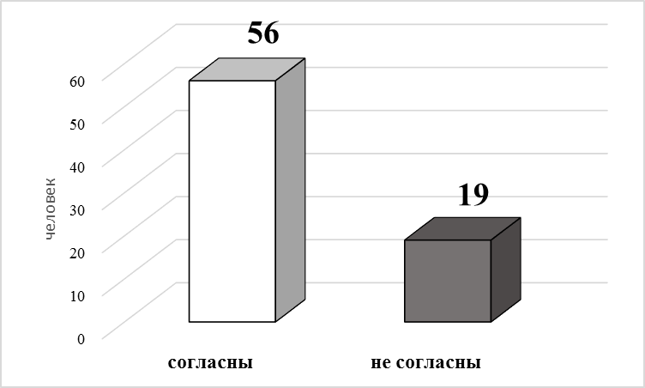
Аргументы: Излишнее заимствование иностранных слов, отражающее стремление к бездумному копированию чужой культуры, образа жизни и мышления, ведет к потере собственной самобытности народа и его языка. Отсюда все большее распространение получают косноязычие, безграмотность и недостаточная языковая компетенция молодежи.
2.2. Слова иноязычного происхождения, в частности англицизмы, постепенно вытесняют имеющие в русском языке синонимы.
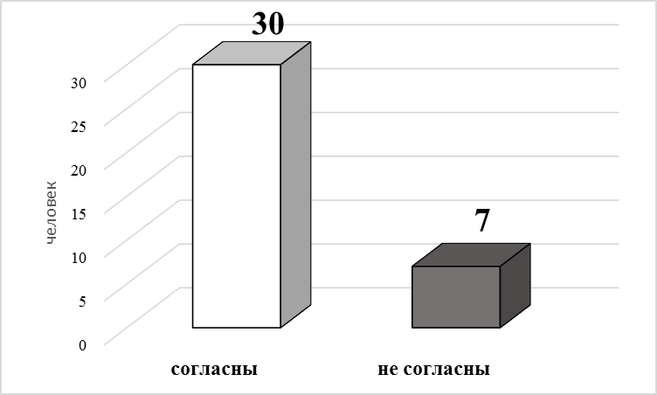
Аргументы: Проникновение в язык слов, дублирующих "свои" названия, зачастую создает путаницу и мешает пониманию смысла. Лексические дубликаты со временем устраняются, но часто в активном составе языка сохраняется заимствованное слово, а "свое" отходит на второй план. Так через несколько десятилетий из русского языка может быть вытеснено множество единиц, служащих для обозначения понятий, а их места займут английские эквиваленты.
2.3. Смысл заимствованных слов понятен далеко не всем.
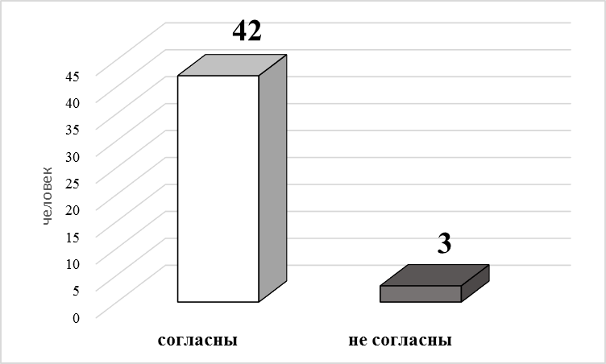
Аргументы: Люди старшего поколения и те, кто не изучал английский язык, зачастую не понимают смысл информации с большим количеством заимствований. Их ставит в тупик изобилующая англицизмами речь по телевидению, газетные статьи и молодежный сленг.
2.4. Процесс заимствования иностранных слов, чаще всего английских, необратим.
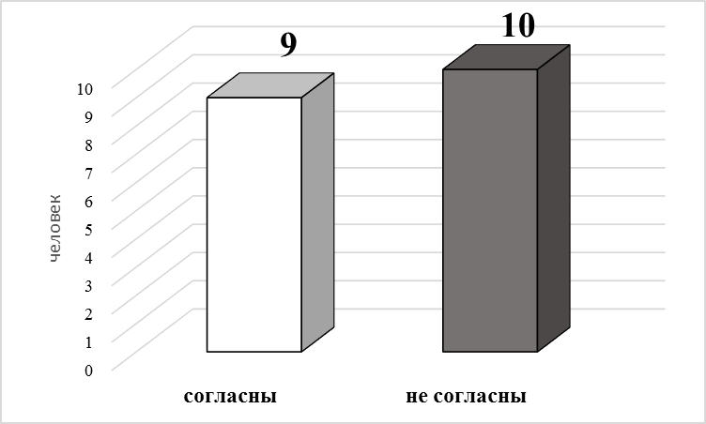
Аргументы: Чем больше в нашей речи англицизмов, тем скорее они вживаются в обиход. Используемые в повседневной жизни, они тормозят развитие русского языка. Зачем придумывать свое новое слово, если можно взять чужое и адаптировать его к родной речи? Этот процесс может привести к тому, что со временем россияне забудут родной русский язык и начнут говорить на английском.
2.5. Широкое использование англицизмов - дань моде и желание пустить пыль в глаза.
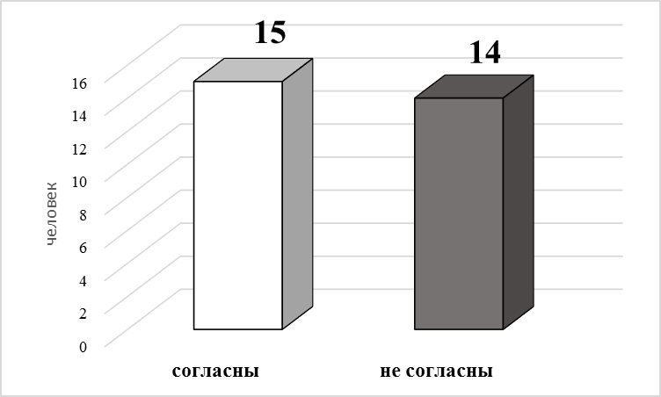
Аргументы: Считается, что знать английский язык престижно. Многие люди, не изучавшие его, но желающие выглядеть модно, используют англицизмы, стремясь завоевать уважение окружающих. Они уверены, что «шоппинг» звучит привлекательней выражения «поход за покупками». И таких примеров много: брифинг, рейтинг, презентация, шоп-тур, ток-шоу, шоумен и пр. Но использование заимствований никак не приближает к знанию самого языка.
2.6. Вызывает тревогу участившееся употребление заимствованной научной терминологии с целью камуфлирования примитивности мыслей.
Аргументы: Наукообразность с множеством заимствованных слов порой прикрывает пустословие, демагогию, отсутствие собственных суждений и интересных мыслей. Переформулировав такую фразу, можно заметить, что она не несет почти никакой информации, а произносится, лишь бы что-то сказать.
2.7. Сохранением чистоты родной речи озабочены не только в России
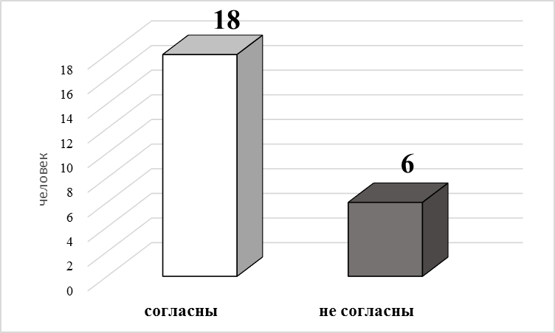
Аргументы: Понимание того, что засорение своего языка неоправданными заимствованиями ведет к размытию национальной идентичности, имеет место не только в России, но и в ряде европейских стран. Так, очень серьезно относятся к защите чистоты языка во Франции. Там нельзя просто так ввести заимствованное слово в устную или письменную речь: все заимствования утверждает Французская академия. Каждый год она одобряет не более 10-15 слов. Приняты специальные законы, ограничивающие употребление англицизмов и других иностранных слов в печатных СМИ и на телевидении. Настойчивая борьба за чистоту родного языка дает плоды: если в 1980-е было модно употреблять Вау! и прочие англицизмы на телевидении, то сегодня это считается признаком дурного тона.
Таким образом, проникновение заимствований в русский язык неизбежно – это способствует его динамичному развитию и мобильности. Предоставляется возможность пользоваться единой научной и профессиональной терминологией, понятой всему мировому сообществу. Вошедшие в родной язык иностранные слова становятся понятными без перевода благодаря рекламе, телевидению, интернету и компьютерной грамотности населения. Заимствование иностранных слов свидетельствует о стремлении общества идти в ногу со временем, быть в русле всех достижений цивилизации. Употребление вошедших в родной язык англицизмов и американизмов стало символом принадлежности страны к мировому сообществу.

Заключение
По результатам проведенного исследования мы пришли к выводу, что внешние причины заимствования англицизмов соотносятся с внутренними через социально-психологические. В речевой ситуации английское слово становится более престижным, чем русское, экспрессия его новизны притягательна, оно может подчеркивать высокий уровень информативности говорящего. Употребление англицизма в речи авторитетного лица (или в рекламе) может стать толчком к его ассимиляции в русской речи.
Мы полагаем, что пополнятся русский язык заимствованиями неизбежно будет – в этом их польза, обогащаться ими – нет, так как подбирать русский перевод этим лексическим единицам бессмысленно.
На основании проведенного анализа мнений интернет-пользователей, представленных в открытом доступе, мы пришли к мнению, что заимствования скорее полезны, чем вредны – они способствуют динамичному развитию и мобильности русского языка, предоставляют возможность пользоваться единой научной и профессиональной терминологией, понятой всему мировому сообществу. Вошедшие в родной язык иностранные слова становятся понятными без перевода благодаря рекламе, телевидению, интернету и компьютерной грамотности населения. Заимствование иностранных слов свидетельствует о стремлении общества идти в ногу со временем, быть в русле всех достижений цивилизации. Употребление вошедших в родной язык англицизмов и американизмов стало символом принадлежности страны к мировому сообществу.
Цель работы достигнута, задачи выполнены, полученные результаты могут быть в дальнейшем использованы при проведении элективных курсов по проблемам языковых заимствований.

Список использованной литературы
- Англицизмы в русском языке: история и перспективы: Пособие для иностр. студентов-русистов / М. А. Брейтер. - М.: Изд-во АО «Диалог-МГУ», 1997. - 156 с.
- Винокур Г. О. Заметки по русскому словообразованию//Винокур Г. О. Избранные работы. М., 1959. - с. 419-442.
- Дьяков А. И. Причины интенсивного заимствования англицизмов в современном русском языке//Язык и культура. - Новосибирск, 2003. - С. 35-43.
- Иноязычные слова в современном русском языке / Л. П. Крысин ; АН СССР, Ин-т русского языка. - Москва : Наука, 1968. - 208 с.
- Клушина Н. Интеллектуализация или деградация: к чему приведут заимствования в русском языке? Режим доступа: https://russkiymir.ru/publications/191163/.
- Новые слова и устойчивые словосочетания в немецком языке : Кн. для учителя / Е. В. Розен. - М. : Просвещение, 1991. - 189.
- Sides.su Разные точки зрения. Режим доступа: https://sides.su/index.php?id=368#:~:text=Заимствования%20вредны%20для%20русского%20языка.,самобытности%20народа%20и%20его%20языка/

